附件2
会议注册说明

一、微信会议报名系统说明
微信会议注册系统于9月18日08:00开放，10月8日23:00关闭。请务必在此之前完成注册缴费。请确保填写正确的开票信息，会务组统一开具发票。具体操作方法如下。

1.微信搜索中国电机工程学会小程序或者扫微信小程序二维码。

2.第1步点击“个人中心”进行登录；如果没有学会账号，则进入第2步，在登录页面右下角点击“立即注册”，完成注册步骤，如有学会会员账号请在登陆成功后直接前往第3步，点击“参会注册”；在学术会议栏目下找到本次会议的名称，第4步点击“我要参会”。
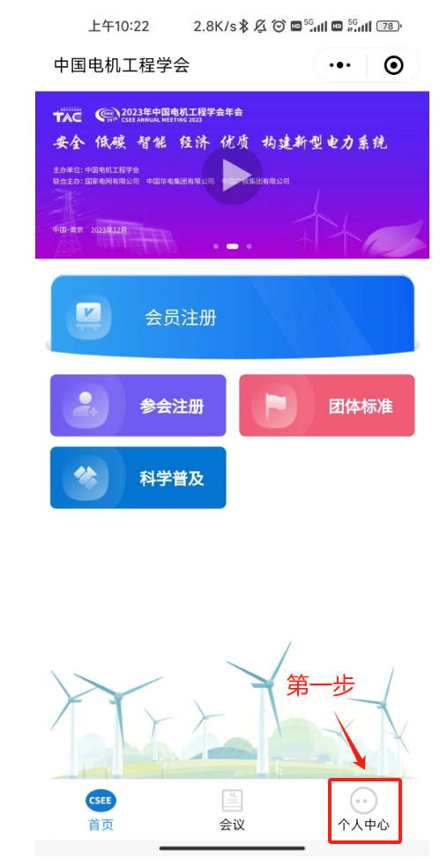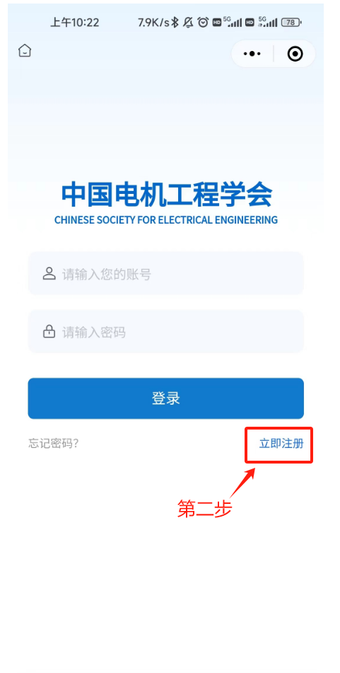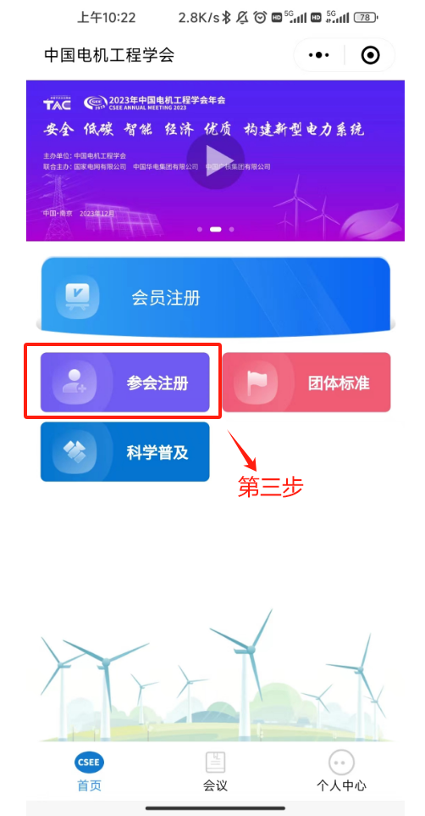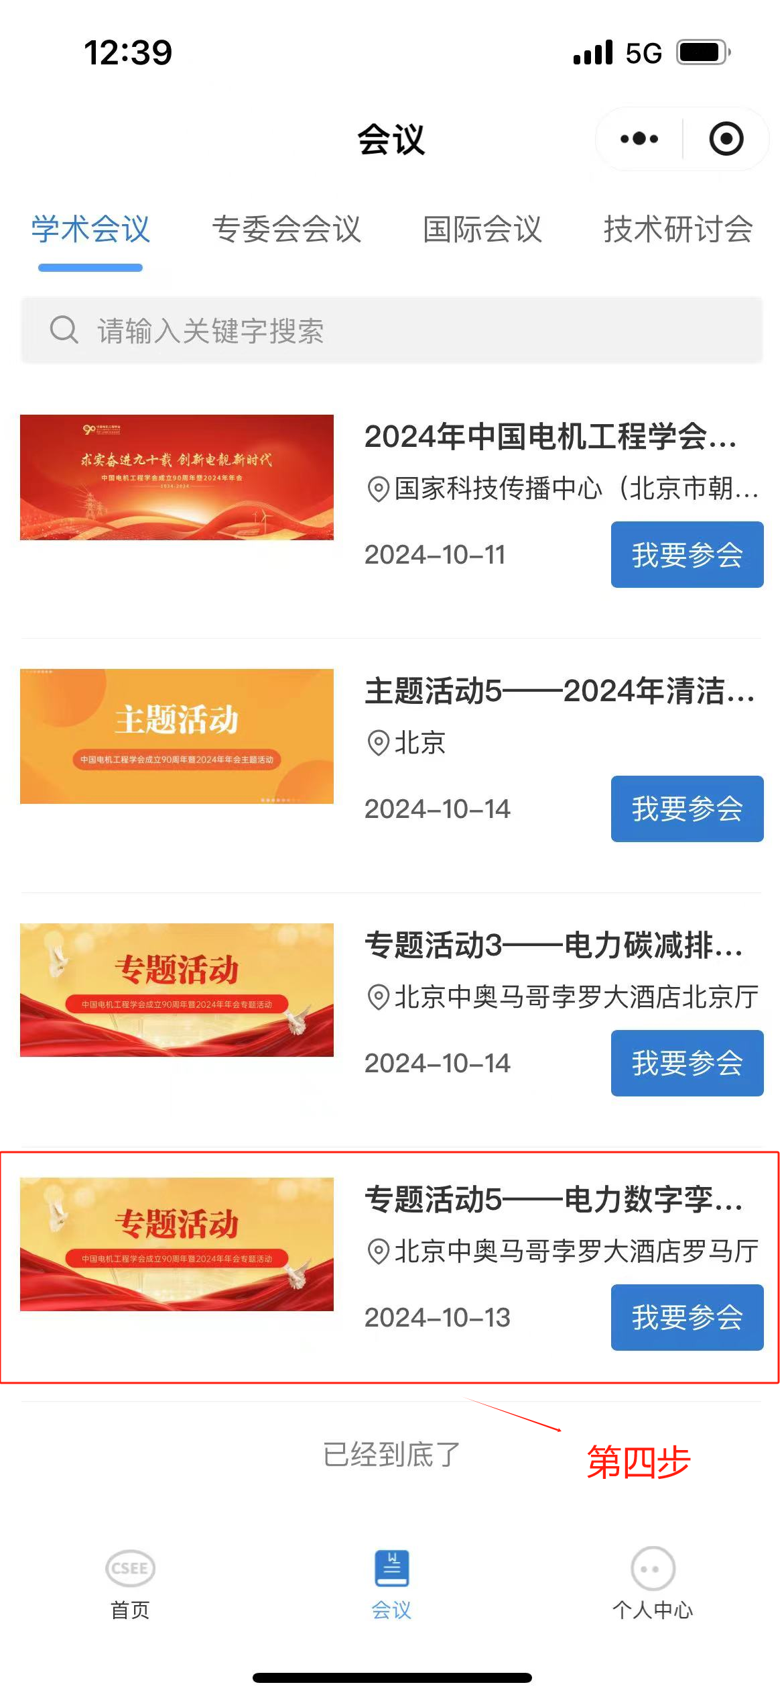
3.完成信息填写、支付。注册成功后，在个人中心、我的会议查看订单信息。
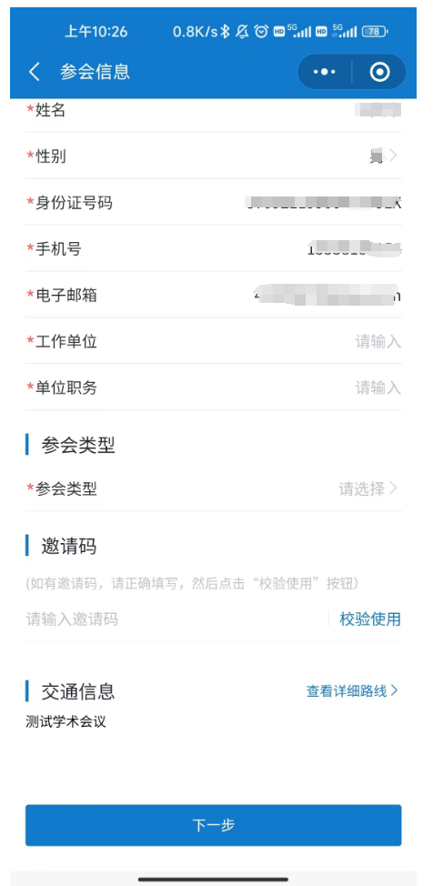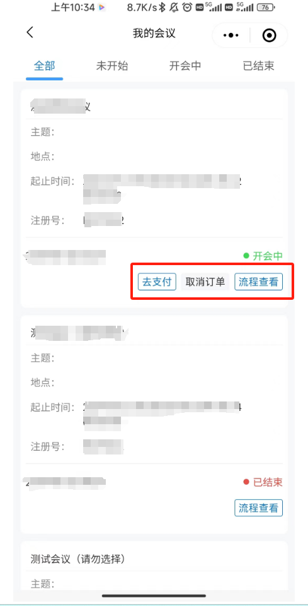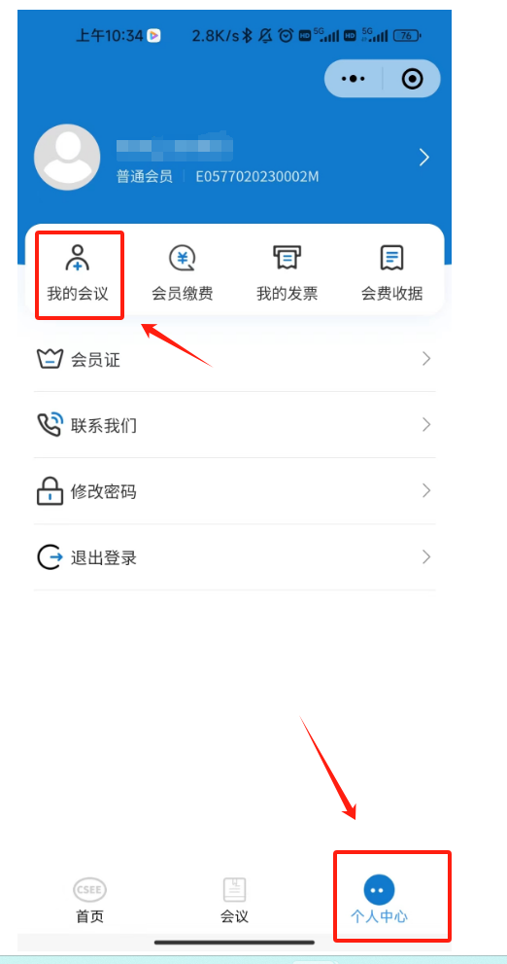
三、网站端会议系统说明
网站会议注册系统于9月18日08:00开放，10月8日23:00关闭。请务必在此之前完成注册缴费。请确保填写正确的开票信息，会务组统一开具发票。具体操作方法如下。

1.进入学会网站：浏览器地址栏中输入https://www.csee.org.cn/portal/90zt/进入中国电机工程学会90周年庆网站。

2.点击弹框页面按钮“参会注册”跳转至会议注册页面

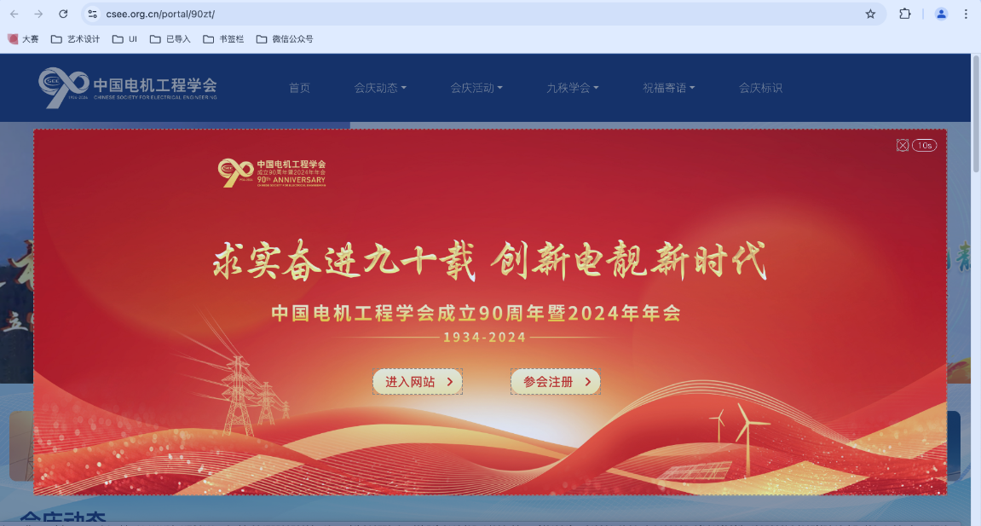

3.如没有学会账号点击注册，如有学会账号直接登录。完成会议系统用户注册。

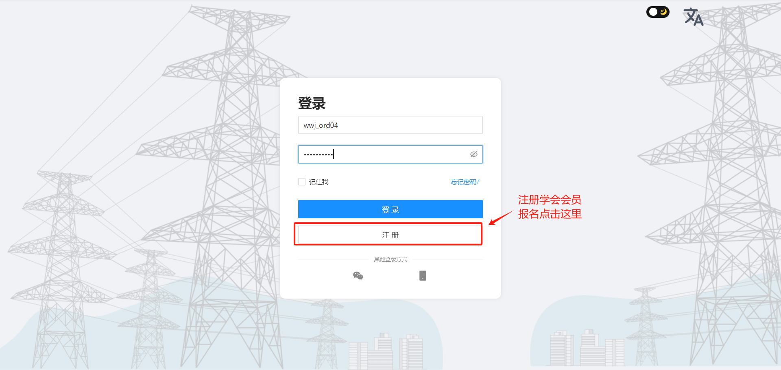

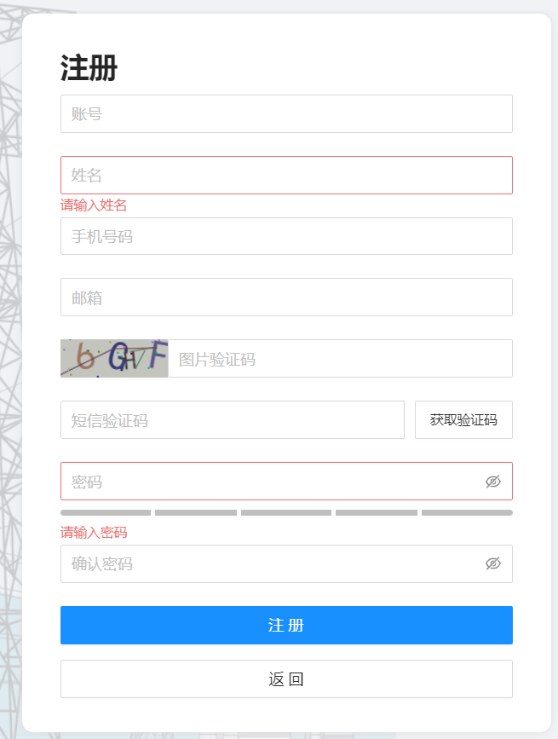

4.进入系统后，在右侧消息栏中选择数字孪生对应的会议进入。

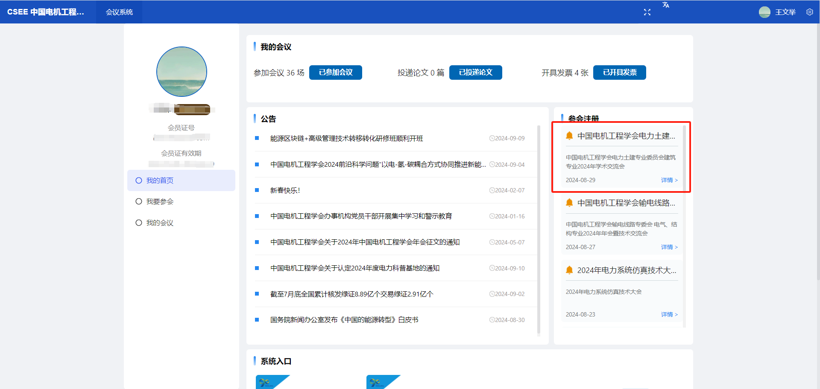
5.核对并填写会议注册信息点击下一步（参会类型为必选项，发票信息选择“是”即可进行填写发票信息）。

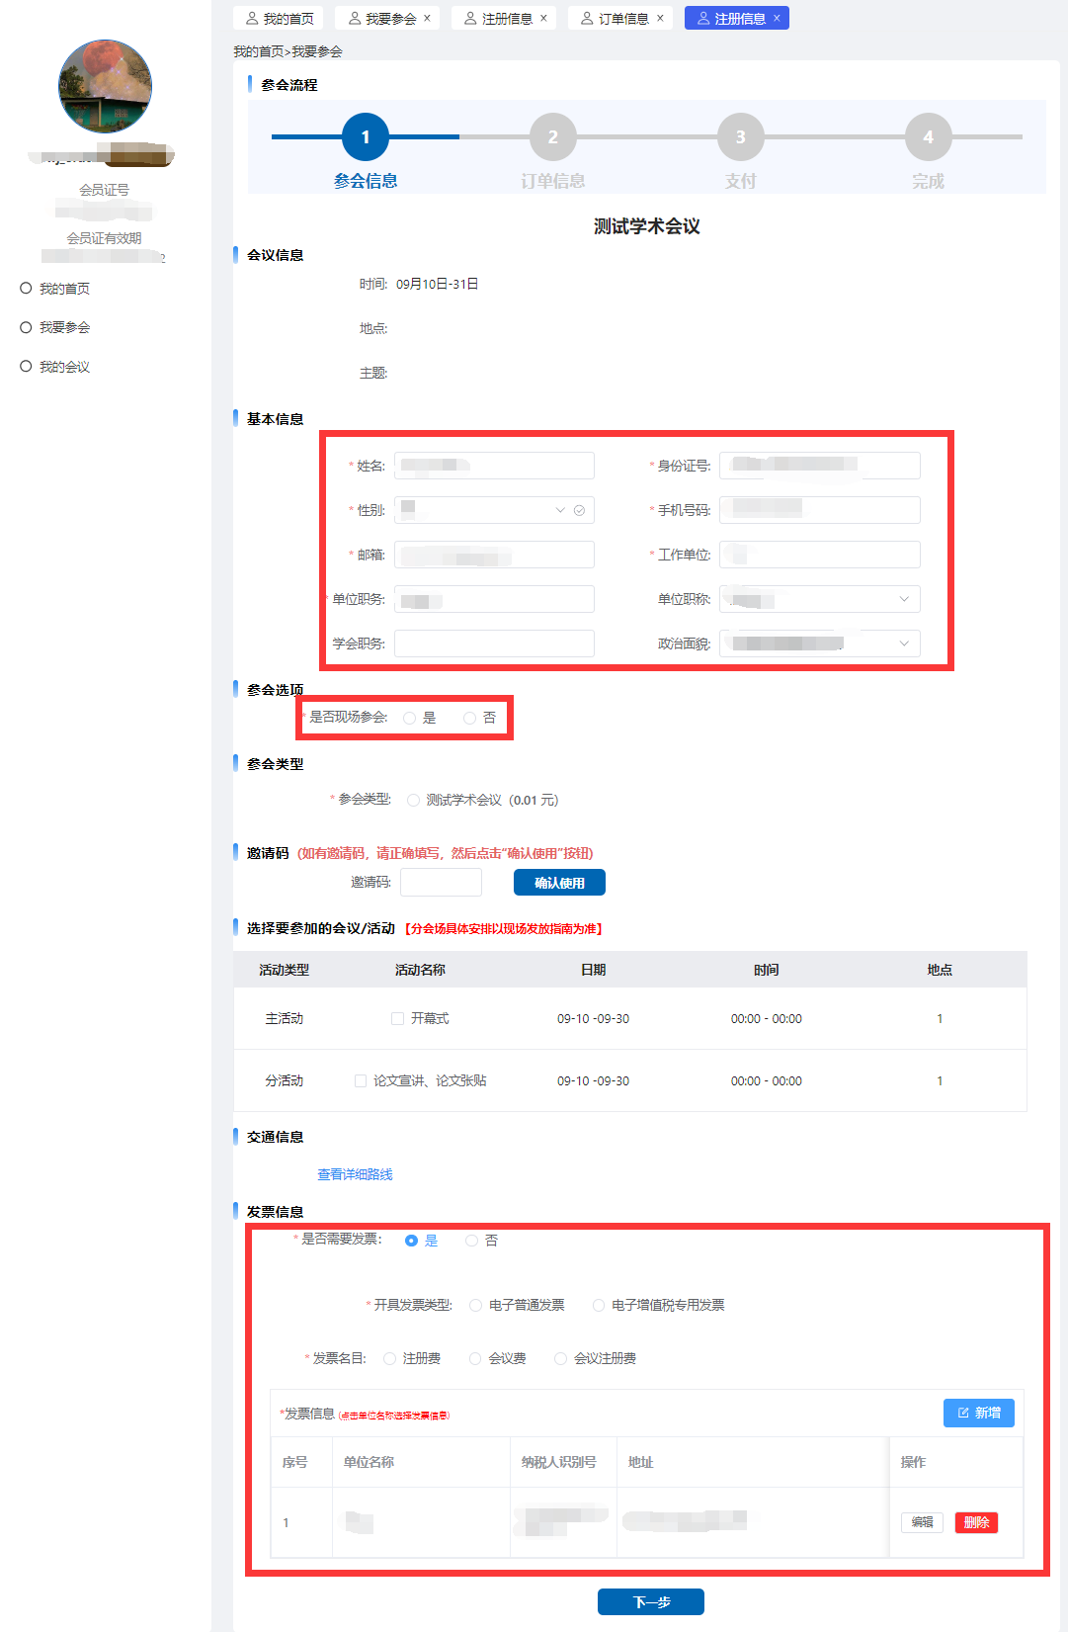

6.发票信息填写，点击新增，弹框提示发票详细信息填写。

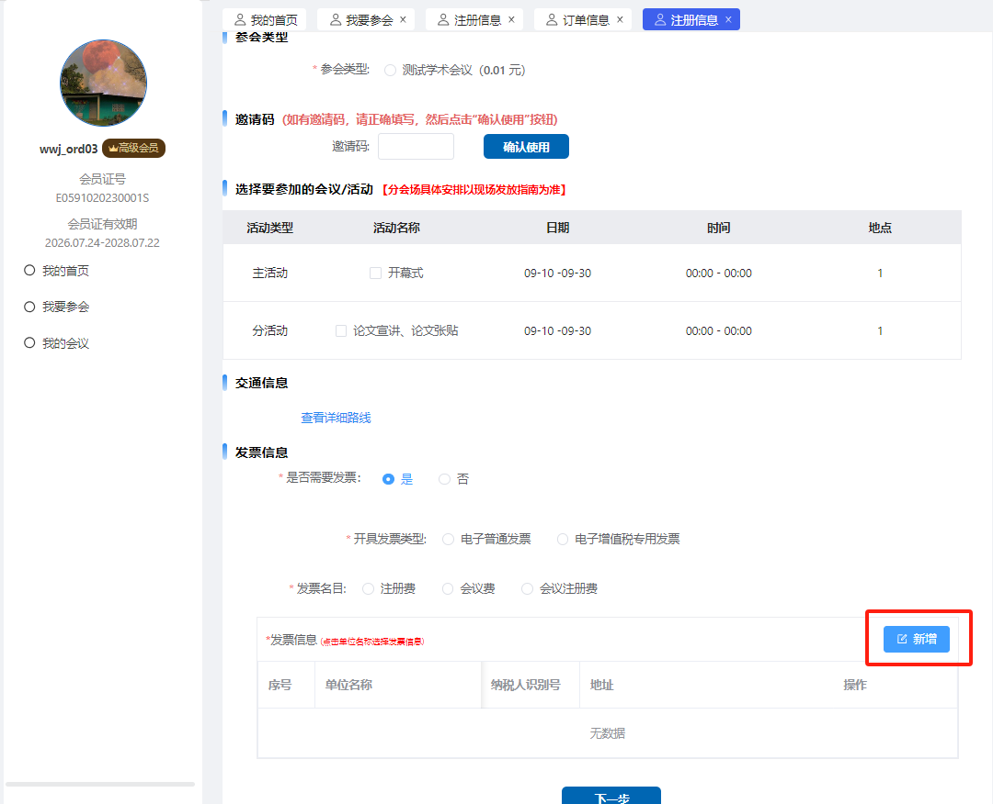

、
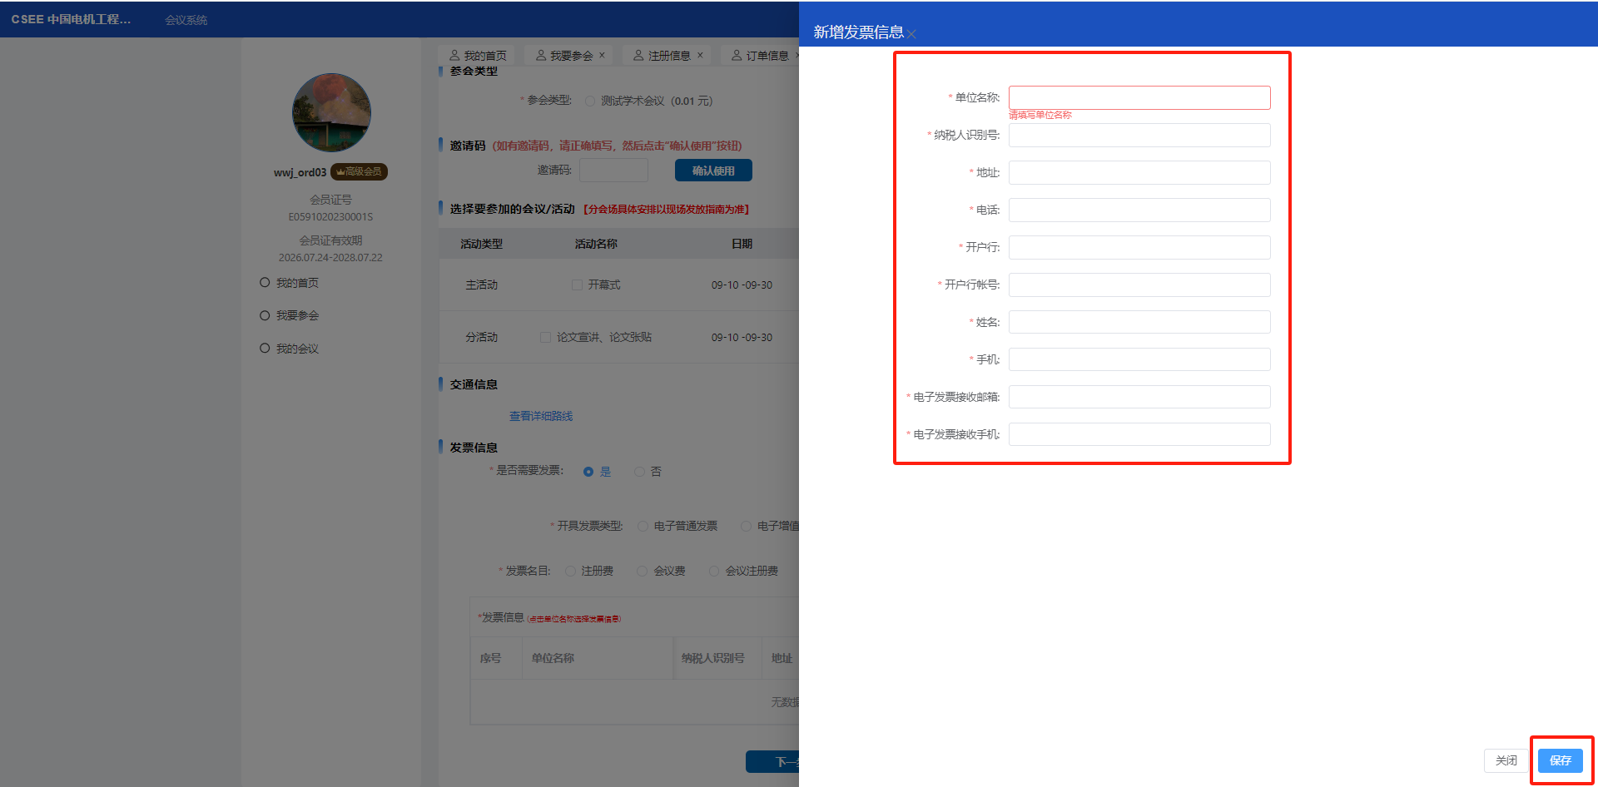

7.进行会议费用支付（可选择支付类型）。

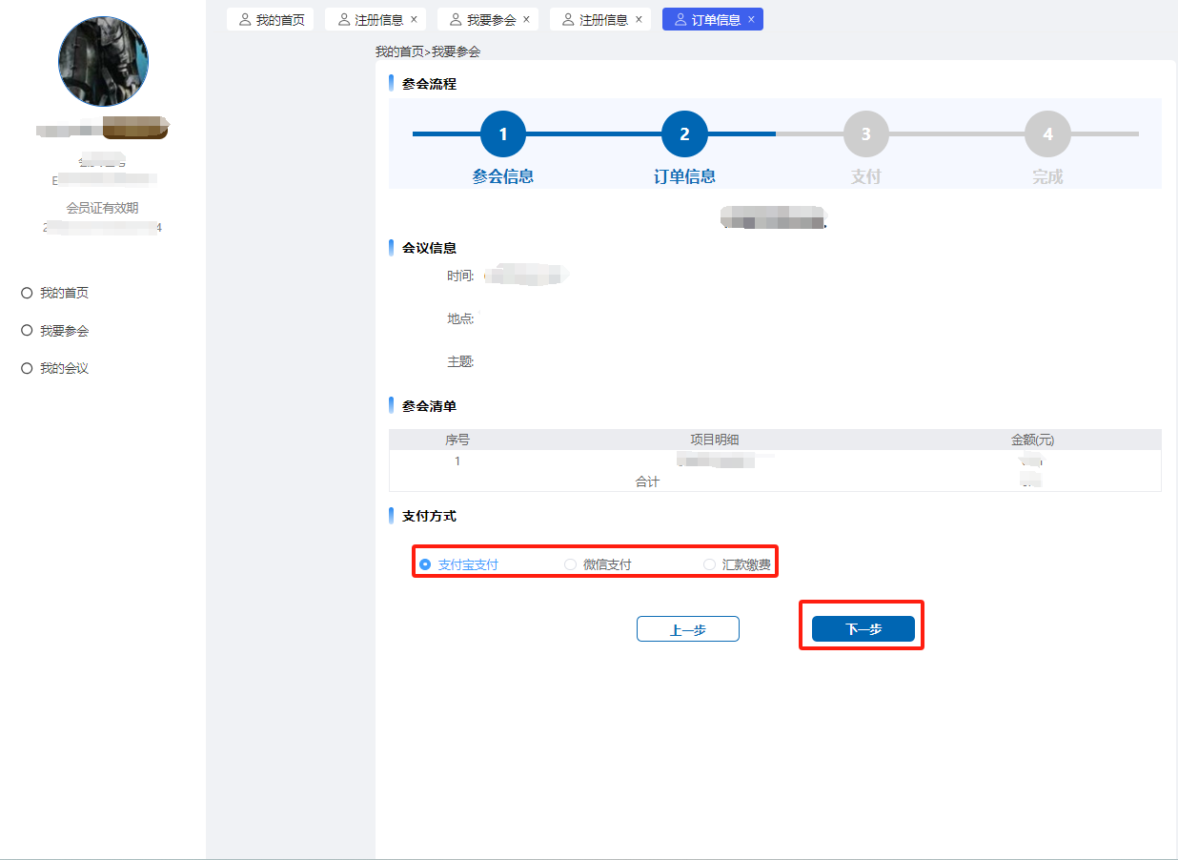

8.跳转到订单支付成功页面，说明完成了会议注册（可以在我的会议中查看所有注册的会议）。

